2025-2026学年第二学期 人工智能导论期末考回忆版，适用于计算机学院
by归去来
选择10*2pt，简答4*10pt，计算4*10pt
选择题：什么神经网络适合图像处理，Markov奖励过程比Markov决策过程少了什么，推理的三个层次，bfs搜索一定有解，反向传播更新神经元的什么参数，前面忘了后面忘了
简答题：
1.监督学习和强化学习“反馈信号” 的区别
2.启发函数的可容性和一致性是什么
3.传统机器学习和深度学习的区别
4.强化学习的过程是什么，智能体、环境、状态、动作、奖励的含义
计算题：
1.对下图所示的博弈树，以优先生成左边结点的顺序来进行α-β剪支搜索，请在博弈树上给出何处发生剪支的标记。
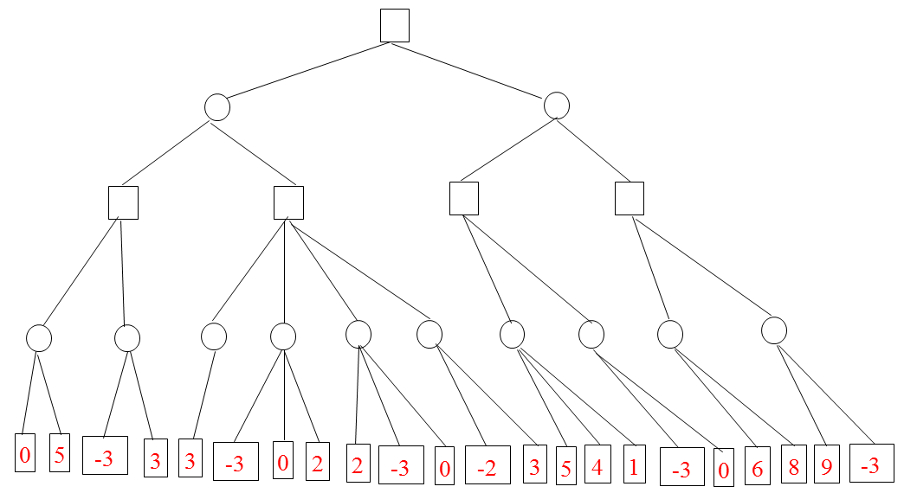
2.
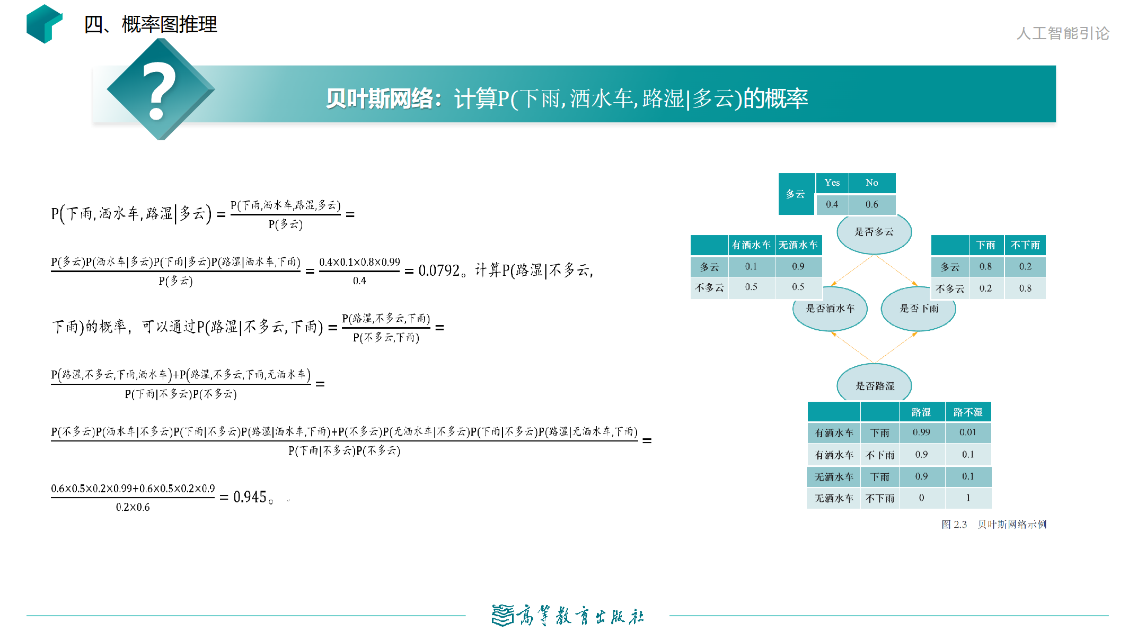
3.小明同学想利用决策树实现一个挑瓜程序，设训练集如下表所示，在用ID3算法进行决策树学习的过程中，应该首先选择哪个属性进行分裂？请写出计算过程。
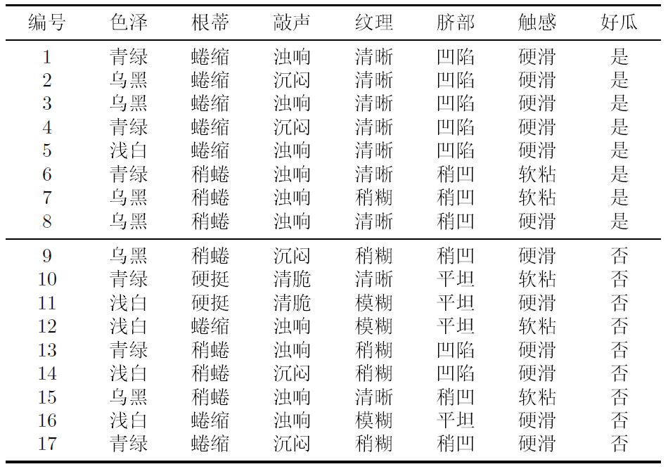
4.写出loss函数对w7的偏导
